附件2
杨凌示范区城市供水突发事件应急组织体系
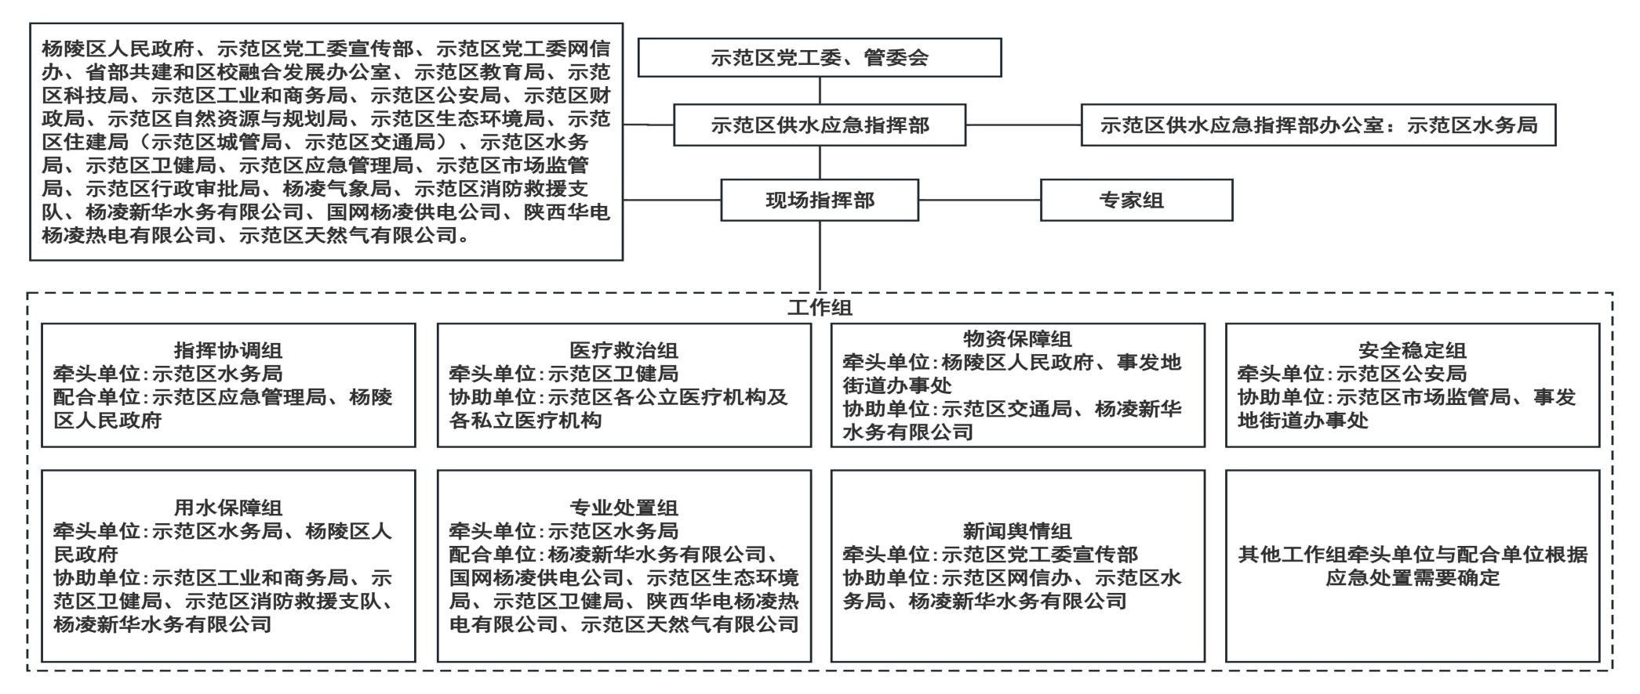

附件3
杨凌示范区城市供水突发事件应急响应流程图
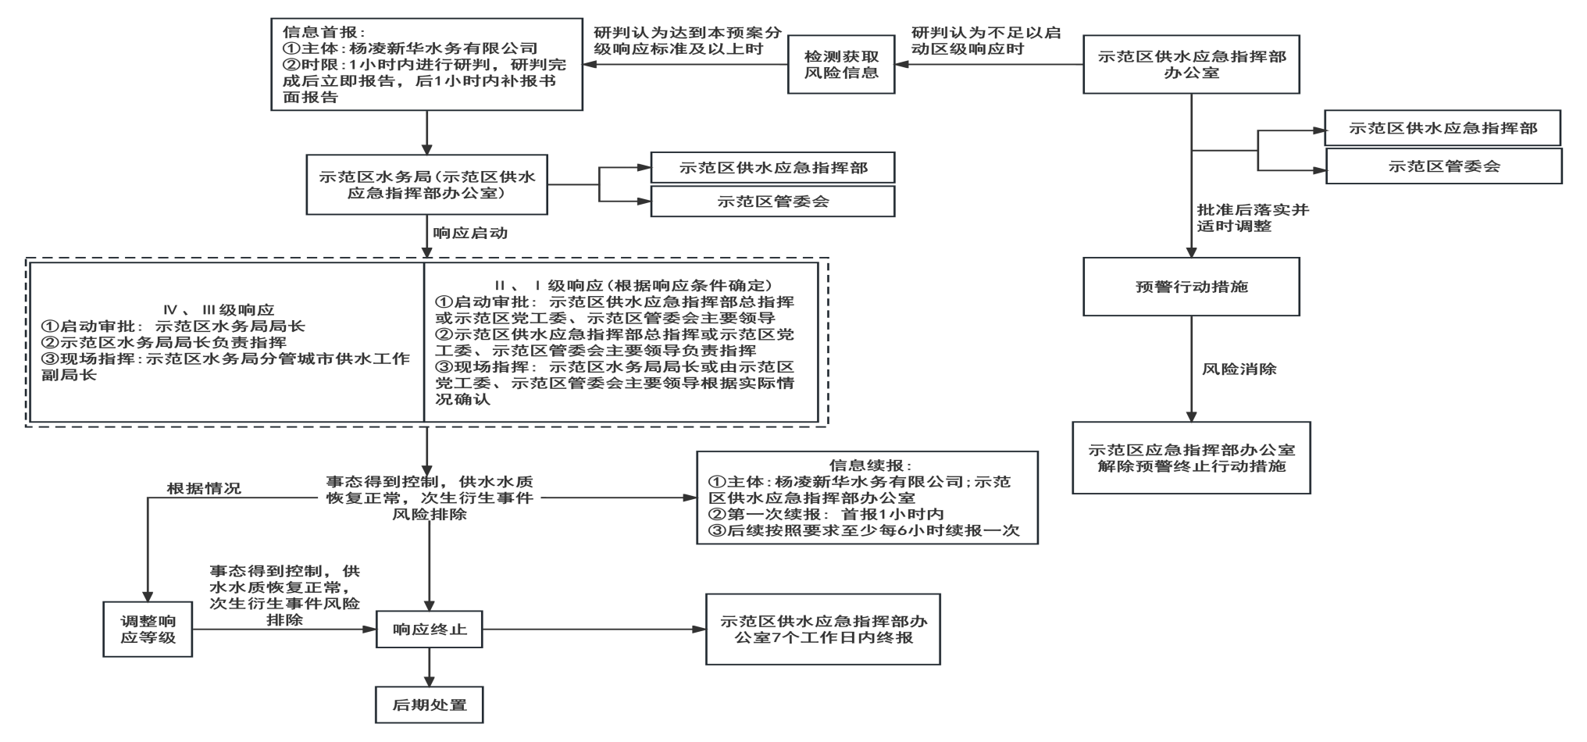

附件4
杨凌示范区给水管网平面图
